Тема «Дифференцированный зачет»
К нему допущены только те, кто сдал все ПЗ и сделал работу «Правители России». То есть решать дифзачет могут все, но оценку я выставлю только когда будут сданы все долги.
Так как это итоговая работа, то на ее выполнение будет время ограничено. Работу необходимо прислать мне сегодня до 13.00!
Можете прислать как в письменном варианте, так и в формате текстового документа. Ответы на тестовые задания должны располагаться вертикально в столбики по 10 штук.

Фотографию конспекта отправить для проверки на почту gorodilof@mail.ru до 13.00 (Работа должна быть подписана «Фамилия_группа»)

Дифференцированный зачет.
Дисциплина: «История», 2 курс,
ЧАСТЬ А.
Тема: История России и мира с окончания Первой мировой по окончание Второй мировой войны.
Указание № 1: в заданиях с 1-10 выберите один правильный ответ.
1.Назовите с какого по какой год шла Первая мировая война:
1.1913 - 1916; 2.1913 - 1918; 3.1914 - 1918; 4.1914 - 1919;
2.Вкаком году образовался СССР:
1.1922 г.; 2. 1902 г.; 3. 1920 г.; 4. 1942 г.
3.Советско-финская война продолжалась :
1.30 ноября 1939 – 12 марта 1940; 3. 30 октября 1939 – 12 марта 1941;
2. 30 ноября 1938 – 12 марта 1940; 4. 22 июня 1941 – 2 сентября 1945.
4.Вторая мировая война началась нападением Германии на:
1.Ирландию 1.09.1939; 2.Японию 1.09.1969; 3.Польшу 1.09.1939; 4.Сенегал 1.09.1929.
5. Великая Отечественная Война началась :
1. 22 августа 1941 г.; 3. 22 июня 1941 г.;
2. 21 июля 1940 г.; 4. 1 сентября 1939 г.
6. Сталинградская битва во время ВОВ 1941-1945 гг. проходила:
1. 17 июля 1941 г. – 2 февраля 1942 г; 3. 17 июля 1943 г. – 2 февраля 1944 г;
2. 17 июля 1942 г. – 2 февраля 1943 г; 4. 17 июля 1944 г. – 2 февраля 1945 г.
7. Какое событие произошло в ходе Курской битвы во время ВОВ 1941- 1945 гг:
1. Тегеранская конференция; 3. Крупнейшее танковое сражение;
2. Создание «Дороги жизни»; 4. Сдача в плен фельдмаршала Паулюса.
8. Крымская конференция руководителей трех держав 1945 г. проходила:
1. В Ялте ; 3. В Берлине;
2.В Москве; 4. В Сочи.
9.СССР объявило войну Японии:
1. 8 августа 1941 г.; 2. 8 мая 1945 г; 3. 8 сентября 1945; 4. 8 августа 1945.
10.Вторая Мировая война закончилась:
1. 2 сентября 1941 г.; 3. 2 сентября 1945 г.;
2. 9 мая 1945 г.; 4. 1 сентября 1939 г..
ЧАСТЬ В.
Тема: Россия во второй половине 20 века.
Указание № 2: в заданиях с 11-20 выберите один правильный ответ.
11. «Холодная война» началась:
1. В средневековье; 2. После окончания Второй Мировой; 3. В 1917 г.; 4. В 1939 г.
12.Какое событие произошло раньше других:
1. Атомная бомбардировка Хиросимы и Нагасаки; 3.Первый полет человека в космос;
2.Смерть Сталина И.В.; 4. Приход к власти Хрущева.
13. К сверхдержавам относились:
1. Канада и Япония; 2. Англия и Португалия; 3. СССР и США; 4. Италия и Франция.
14. Страны Северо-Атлантического альянса (НАТО) образовались:
1. В 1939 г.; 3. В 1959 г.;
2. В 1949 г; 4. В 1929 г.
15. Деятельность стран НАТО была направленна против:
1.Франции; 3.США;
2. Японии; 4. СССР.
16. Италия, Исландия, Нидерланды, Дания входили… :
1.В Варшавский договор ; 2.В Антанту; 3. В НАТО; 4. В Тройственный Союз.
17.Четвертая послевоенная пятилетка началась в…:
1. 1939 г; 3. 1941 г;
2. 1956 г; 4. 1946 г.
18. С правление Хрущева Н.С. связано понятие …:
1. «Похолодание»; 3. «Заморозки»;
2. «Оттепель»; 4. «Половодье»
19. Выберите правильную последовательность руководителей:
1. Хрущев, Хан Мамай, Брежнев, Андропов;
2.Ленин, Медведев, Черненко, Горбачев;
3.Брежнев, Андропов, Черненко, Горбачев;
4.Черненко, Андропов, Горбачев, Пугачев.
20.Понятие «перестройка» связано с…:
1.Лениным В.И.; 2.Хрущевым Н.С.; 3.Ельциным Б.Н.; 4.Горбачевым М.С.

ЧАСТЬ С.
Тема: Государственные деятели России в 20 – 21 веке.
Указание № 3: соотнесите фамилию, изображение и годы правления руководителя
- Горбачев М.С. | А  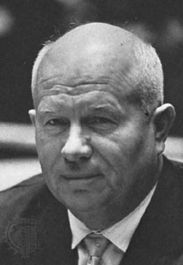 | - 1917 – 1924 гг.
- Сталин И.В. | Б 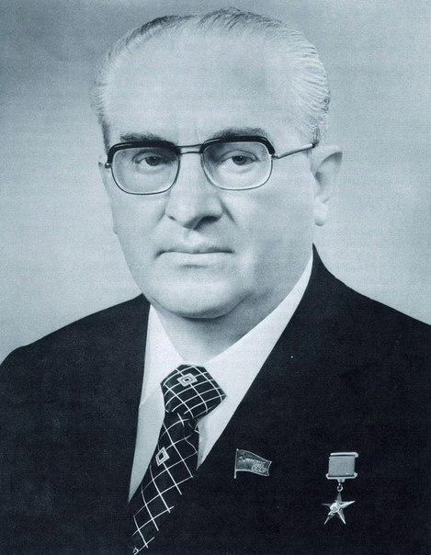 | - 1964 – 1982 гг.
- Путин В.В. | В 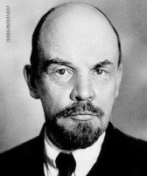 | - 1984 – 1985 гг.
- Хрущев Н.С. | Г 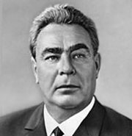 | - 1991 – 1999 гг
- Медведев Д.А. | Д 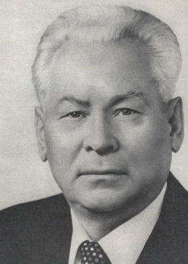 | - 1999 – 2008, 2012 – н.в.
- Андропов В.А. | Е 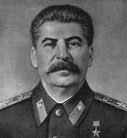 | - 2008 – 2012 гг.
- Брежнев Л.И. | Ж 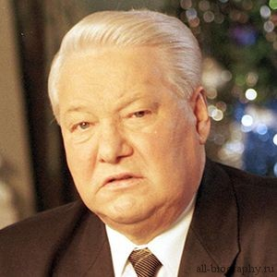 | - 1982 – 1984 гг.
- Ленин В.И. | З 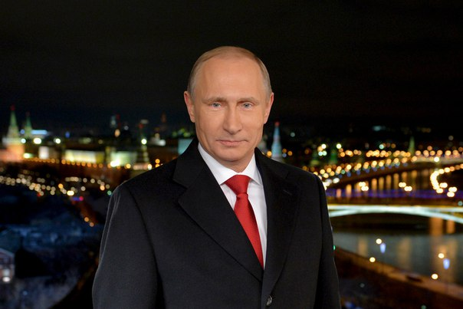 | - 1985 – 1991 гг.
- Черненко К.У. | И 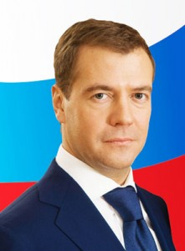 | - 1953 – 1964 гг.
- Ельцин Б.Н. | К 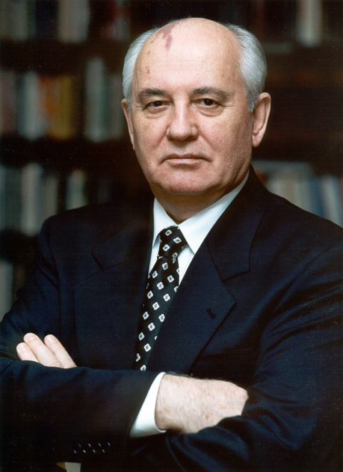 | - 1924 – 1953 гг.

ЧАСТЬ D .
Тема: Россия в 20 – 21 веке.
Указание № 4: работа с картой.
- Покажите на карте страны Антигитлеровской коалиции.
- Покажите на карте основные направление ударов немецко-фашистских войск в начале Второй мировой войны.
- Покажите на карте страны НАТО.
(Даем простой письменный ответ)

